ФИ_____________________________________________Вариант 1
Класс_______________________ Дата____________________________
1) Заполни таблицу (поставь в соответствие номер виду треугольника):
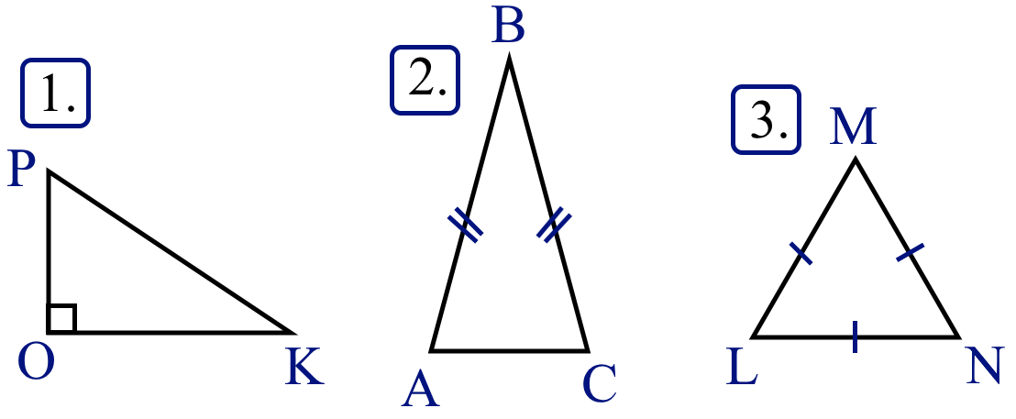
Равнобедренный треугольник | Равносторонний треугольник | Прямоугольный треугольник
2) Рассмотри равнобедренный треугольник. Вставь ответы:
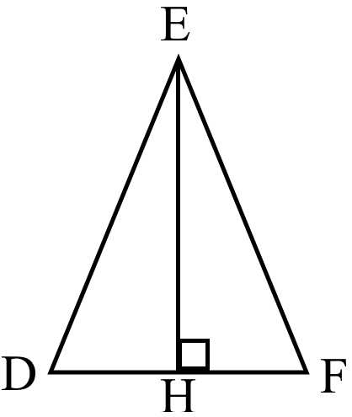 | 1) Название треугольника:____________  2) Боковые стороны:_________________  3) Основание:______________________  4) Углы при основании: _____________  5) Угол напротив основания:__________  6) Чем является отрезок EH в данном треугольнике?______________________  __________________________________

7) Найди равные углы в данном треугольнике: ______________________
______________________________________________________________
ФИ_____________________________________________Вариант 2
Класс_______________________ Дата____________________________
1) Заполни таблицу (поставь в соответствие номер виду треугольника):
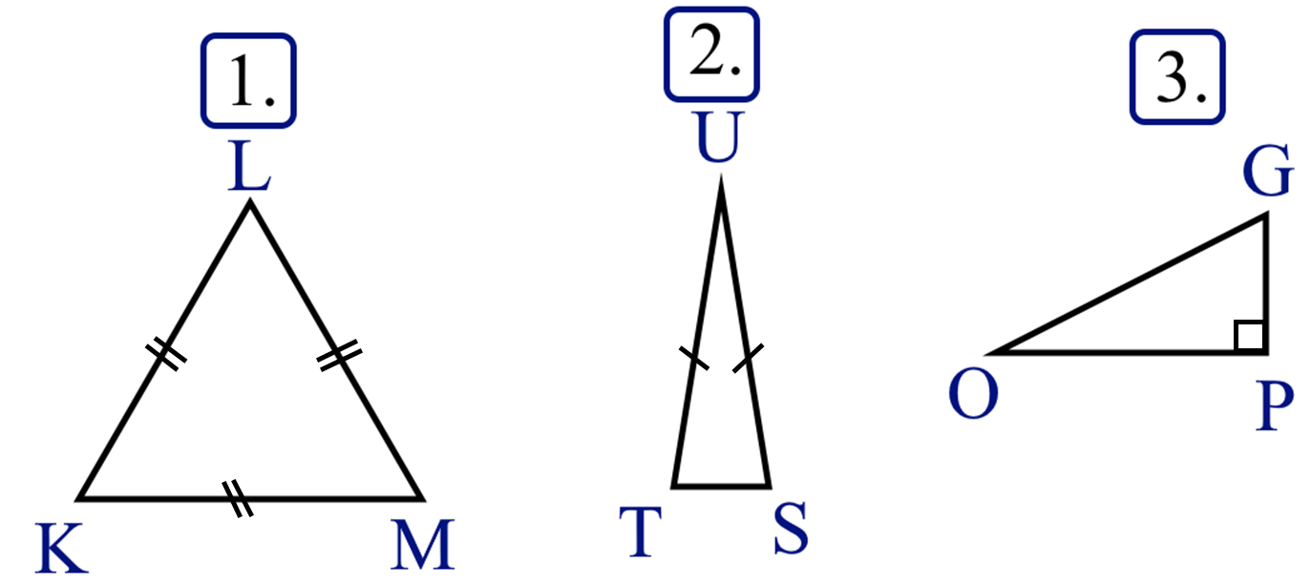
Равнобедренный треугольник | Равносторонний треугольник | Прямоугольный треугольник
2) Рассмотри равнобедренный треугольник. Вставь ответы:
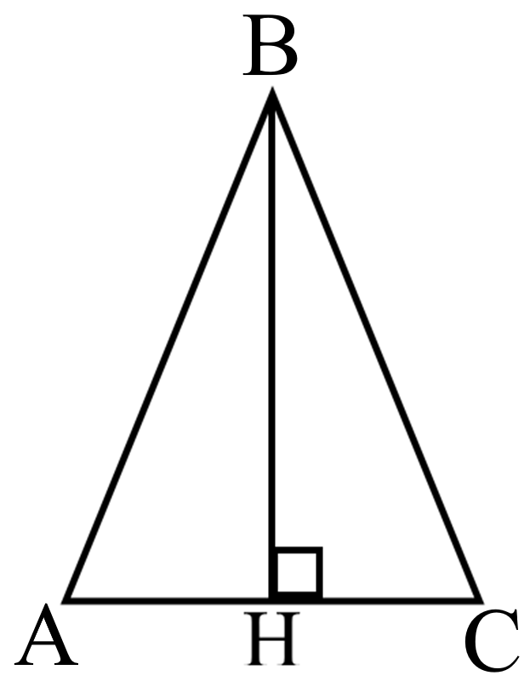 | 1) Название треугольника:____________  2) Боковые стороны:_________________  3) Основание:______________________  4) Углы при основании: _____________  5) Угол напротив основания:__________  6) Чем является отрезок ВH в данном треугольнике?______________________  __________________________________

7) Найди равные углы в данном треугольнике: ______________________
______________________________________________________________
Вариант 1
1) Заполни таблицу (поставь в соответствие номер виду треугольника):
Равнобедренный треугольник | Равносторонний треугольник | Прямоугольный треугольник
2 | 3 | 1
2) Рассмотри равнобедренный треугольник. Вставь ответы:
1) Название треугольника: ∆DEF
2) Боковые стороны: DE=EF
3) Основание: DF
4) Углы при основании: ∠EDF= ∠EFD
5) Угол напротив основания: ∠DEF
6) Чем является отрезок EH в данном треугольнике?
Высотой, медианой, биссектрисой

7) Найди равные углы в данном треугольнике:
∠EDF= ∠EFD, ∠DEH= ∠FEH, ∠DHE= ∠FHE

Вариант 2
1) Заполни таблицу (поставь в соответствие номер виду треугольника):
Равнобедренный треугольник | Равносторонний треугольник | Прямоугольный треугольник
2 | 1 | 3
2) Рассмотри равнобедренный треугольник. Вставь ответы:
1) Название треугольника: ∆ABC
2) Боковые стороны: AB=BC
3) Основание: AC
4) Углы при основании: ∠BAC=∠BCA
5) Угол напротив основания: ∠ABC
6) Чем является отрезок ВH в данном треугольнике?
Высотой, медианой, биссектрисой

7) Найди равные углы в данном треугольнике:
∠BAC=∠BCA, ∠ABН=∠CBН, ∠AНB=∠CНB

